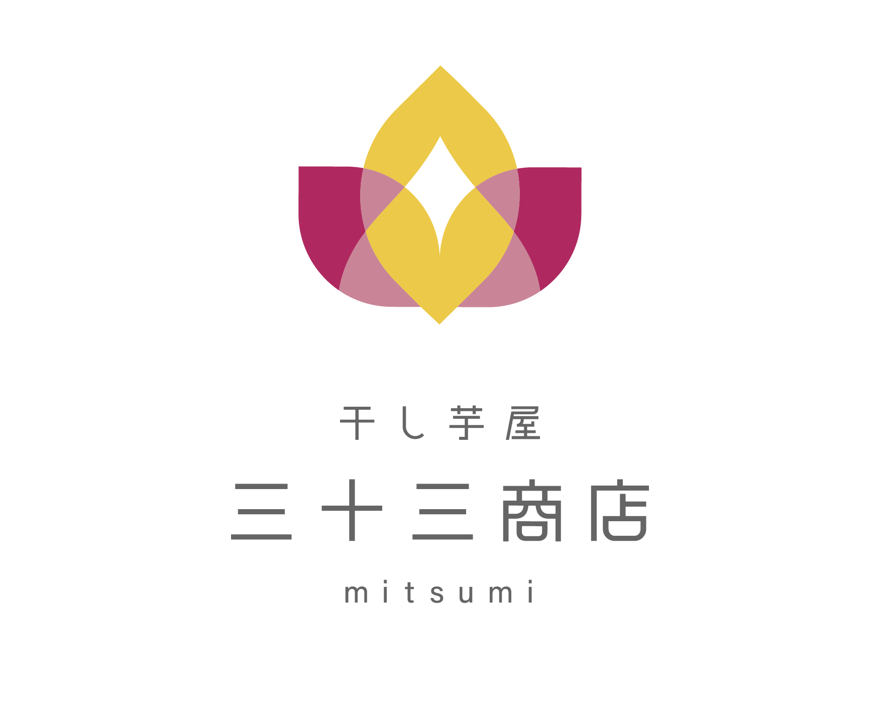
プレスリリース（報道関係の皆様へ）

2024年2月13日
三十三（みつみ）商店
日本初？！「干し芋」主役のコンテスト
三十三商店プレゼンツ「干し芋レシピコンテスト」
開催のお知らせ

サツマイモを使った干し芋の製造・販売を行う三十三商店（静岡県沼津市大手町 代表：佐藤嘉彦）は2月10日から、三十三商店プレゼンツ「干し芋レシピコンテスト」実施することをお知らせします。

■本リリースのポイント
- 祖母の意志を引き継ぎ、干し芋の可能性を見い出す「三十三商店」がレシピコンテスト開催
- 干し芋の可能性を引き出すアレンジレシピ募集！賞品は干し芋100人分！
3. 味と技術を受け継ぎ、新しい価値を見いだす。三十三商店の展開にご注目ください！
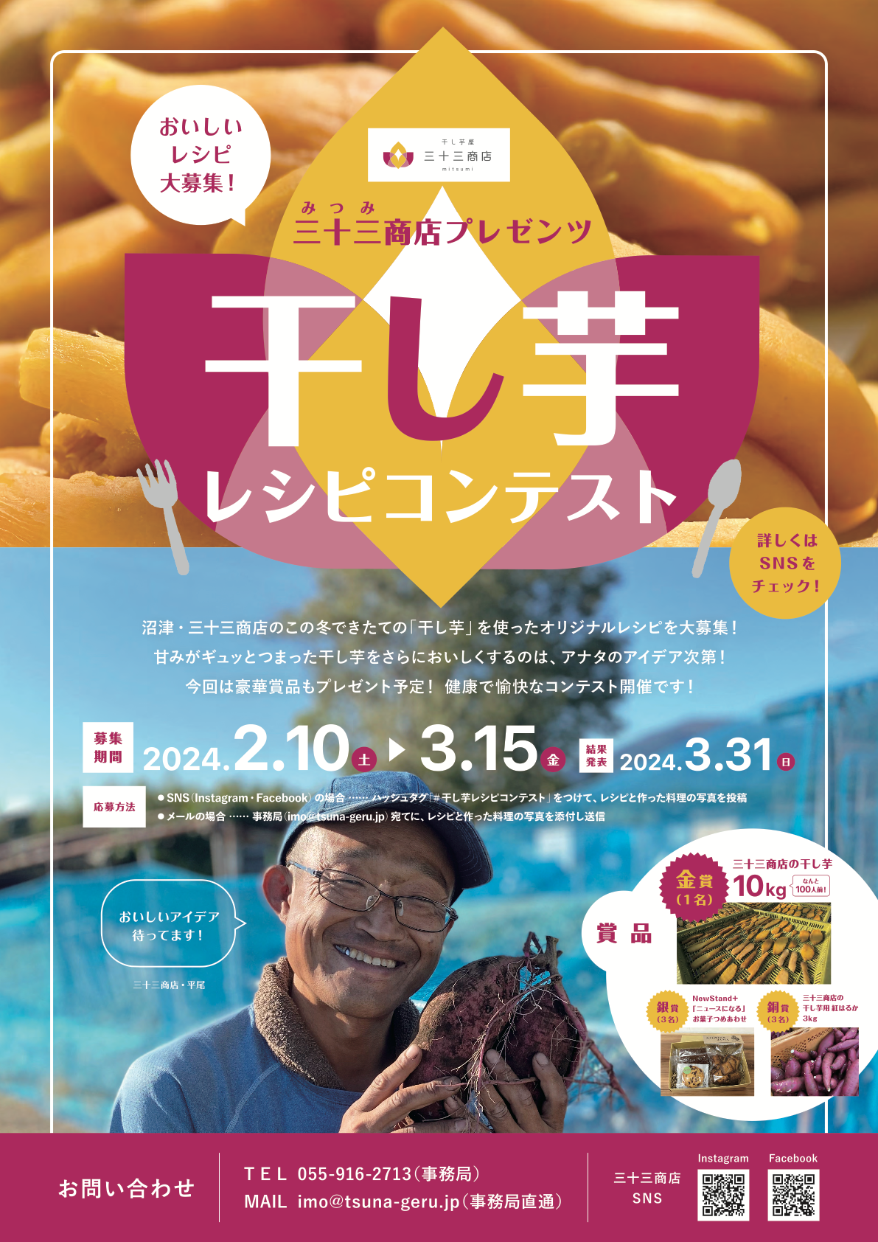
イベントのメインビジュアル
- 祖母の意志を引き継ぎ、干し芋農家「三十三商店」がレシピコンテスト開催
2022（令和4）年創業の「三十三商店」は、代表の佐藤と平尾の2人を中心に活動しています。私たちが主に行っているのは、伝統的な干し芋の生産と販売です。代表・佐藤の祖母である初世さんは地元沼津でも人気の干し芋生産者でした。佐藤は年老いて引退をした祖母から干し芋の技術を引き継ぎ、一念発起。それまでサラリーマンだった職を離れ、農業経験のある平尾を仲間として沼津に呼び寄せ、干し芋の復活に着手。初年度である2022年度は3トンの干し芋の製造に成功しました。できあがった干し芋は評判を呼び、瞬く間に完売となりました。

当社では祖母の干し芋技術を継承しつつも、新しい時代のニーズに応えるような干し芋の商品作りを進め、新時代の干し芋を作り出していこうと考えています。

- 干し芋の可能性を引き出すアレンジレシピ募集！賞品は干し芋100人分！

そのまま食べても温めてもおいしい干し芋のさらなる可能性を模索するため、日本初となる「干し芋レシピコンテスト」をこのほど開催致します。

応募条件は至って簡単。投稿者はInstagram・Facebook・XなどのSNSでハッシュタグ「＃干し芋レシピコンテスト」をつけて、完成品の写真とレシピを掲載するだけ。期間中にご応募いただいた作品から選考し「金賞」「銀賞」「銅賞」に輝いた合計7人には豪華賞品をプレゼント。最高賞の金賞には三十三商店の干し芋10キログラム（100人前）を進呈します。
食物繊維と自然の甘みが豊富な干し芋をよりおいしくアレンジしてくれる参加者を募集します。

3. 味と技術を受け継ぎ、新しい価値を見いだす。三十三商店の展開にご注目ください！

当社では祖母・初世が育んだ技術を継承し、同時に令和の時代に合わせた芋作りを行っていく予定です。これからも沼津の風土に合わせた商品の発表や、ファンと共に共創をしてまいります。圃場や生産現場のご案内なども行いますので、ぜひご取材の程よろしくお願い申し上げます。

企画名 ：三十三商店プレゼンツ「干し芋レシピコンテスト」
募集期間 ：2024年2月10日〜2024年3月15日
イベント詳細は https://www.facebook.com/mitsumi.shouten をご覧ください

本件に対するお問い合わせ
三十三商店 佐藤嘉彦
TEL 090-6130-3776
mail mitsumi.shouten@gmail.com

